Poznámky k 31.12.2022

- Identifikačné údaje účtovnej jednotky
Čl. I
Všeobecné údaje


a)
Názov účtovnej jednotky Obec Lechnica
Sídlo účtovnej jednotky 059 06 Lechnica 92
IČO 00696293
Dátum zriadenia 20.07.1990
Spôsob zriadenia Zákonom SNR č. 369/1990 Zb. o obecnom zriadení Názov zriaďovateľa
Sídlo zriaďovateľa
b) Právny dôvod na zostavenie účtovnej závierky
- Účtovná jednotka je súčasťou konsolidovaného celku
- Účtovná jednotka je súčasťou súhrnného celku verejnej správy
riadna mimoriadna áno
nie áno nie

- Opis činnosti účtovnej jednotky
Hlavná činnosť účtovnej jednotky
Základnou úlohou obce je pri výkone samosprávy – starostlivosť o všestranný rozvoj jej územia a o potreby jej obyvateľov

- Informácie o štatutárnych zástupcoch a o organizačnej štruktúre účtovnej jednotky
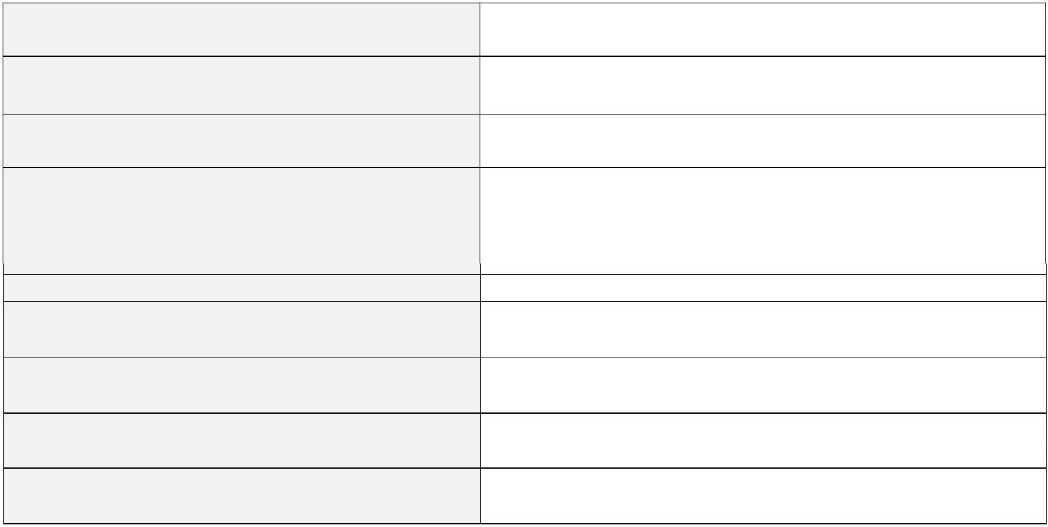
Štatutárny zástupca (meno a priezvisko) Funkcia
Štatutárny zástupca (meno a priezvisko) Funkcia
Priemerný počet zamestnancov počas účtovného obdobia
Počet zamestnancov ku dňu, ku ktorému sa zostavuje účtovná závierka účtovnej jednotky z toho:
- počet vedúcich zamestnancov Organizačná štruktúra účtovnej jednotky:
- rozpočtové organizácie zriadené účtovnou jednotkou (počet)
- príspevkové organizácie zriadené účtovnou jednotkou (počet)
- neziskové organizácie založené/zriadené účtovnou jednotkou (počet)
- právnické osoby založené účtovnou jednotkou (počet)
Jozef Musala starosta obce
2

2

1

0

0

0

0

Čl. II
Informácie o účtovných zásadách a účtovných metódach

- Účtovná závierka je zostavená za splnenia predpokladu nepretržitého pokračovania účtovnej jednotky vo svojej činnosti  áno  nie

- Zmeny účtovných metód a účtovných zásad
Účtovná jednotka zmenila účtovné metódy, účtovné zásady oproti predchádzajúcemu účtovnému obdobiu
áno nie

- Spôsob ocenenia jednotlivých položiek


Položky
  - dlhodobý nehmotný majetok nakupovaný
  - dlhodobý nehmotný majetok vytvorený vlastnou činnosťou
  - dlhodobý hmotný majetok nakupovaný
  - dlhodobý hmotný majetok vytvorený vlastnou činnosťou
  - dlhodobý nehmotný majetok a dlhodobý hmotný majetok získaný bezodplatne
Spôsob oceňovania
obstarávacou cenou vlastnými nákladmi obstarávacou cenou vlastnými nákladmi reálnou hodnotou

  - dlhodobý finančný majetok obstarávacou cenou
  - zásoby nakupované obstarávacou cenou

  - zásoby vytvorené vlastnou činnosťou
  - zásoby získané bezodplatne
vlastnými nákladmi reálnou hodnotou

  - pohľadávky menovitou hodnotou
  - krátkodobý finančný majetok menovitou hodnotou
  - časové rozlíšenie na strane aktív náklady budúcich období a príjmy budúcich období sa vykazujú vo výške, ktorá je potrebná na dodržanie zásady vecnej a časovej súvislosti s účtovným obdobím.

  - záväzky, vrátane dlhopisov, pôžičiek a úverov
  - rezervy
  - časové rozlíšenie na strane pasív
menovitou hodnotou
oceňujú sa v očakávanej výške záväzku výdavky budúcich období a výnosy budúcich období sa vykazujú vo výške, ktorá je potrebná na dodržanie zásady vecnej a časovej súvislosti s účtovným obdobím.

  - deriváty pri nadobudnutí reálnou hodnotou
  - majetok a záväzky zabezpečené derivátmi reálnou hodnotou

- Spôsob zostavenia odpisového plánu pre dlhodobý majetok, doba odpisovania, sadzby odpisov a odpisové metódy pri stanovení účtovných odpisov
Odpisy dlhodobého nehmotného majetku a dlhodobého hmotného majetku sú stanovené tak, že sa vychádza z predpokladanej doby jeho užívania a predpokladaného priebehu jeho opotrebenia. Odpisovať sa začína:
odo dňa jeho zaradenia do používania
prvým dňom mesiaca nasledujúceho po uvedení dlhodobého majetku do používania Účtovné odpisy sa zaokrúhľujú na celé eurá nahor. Metóda odpisovania sa používa lineárna.
Účtovná jednotka zaraďuje majetok do odpisových skupín v zmysle zákona č.595/2003 Z. z. o dani z príjmov v z. n. p. Ak účtovná jednotka nemôže zaradiť majetok do 1. - 6. odpisovej skupiny, individuálne prehodnotí odpisový plán konkrétneho majetku podľa špecifických podmienok používania.

2

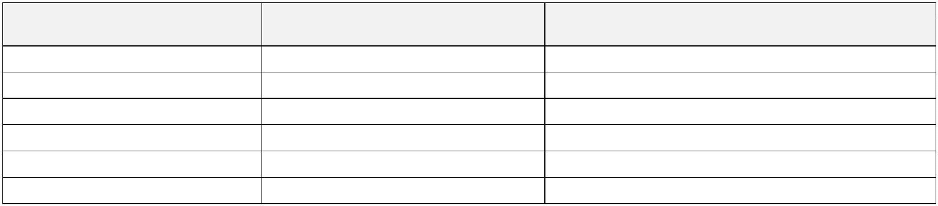
Predpokladaná doba užívania a odpisové sadzby sú stanovené takto:
Odpisová skupina | Predpokladaná doba  používania v rokoch | Ročná odpisová sadzba  v %
1 | 4 | 25
2 | 6 | 16,67
3 | 8 | 12,5
4 | 12 | 8,34
5 | 20 | 5
6 | 40 | 2,5

Drobný nehmotný majetok od 0 Eur do 2 400 €, ktorý podľa rozhodnutia účtovnej jednotky nie je dlhodobým nehmotným majetkom sa účtuje pri obstaraní do nákladov na účet 518 - Ostatné služby. Obec ho eviduje na podsúvahových účtoch v operatívnej evidencii.

Drobný hmotný majetok od 0 Eur do 1 700 €, ktorý podľa rozhodnutia účtovnej jednotky nie je dlhodobým hmotným majetkom sa účtuje pri obstaraní do nákladov na účet 518 - Ostatné služby. Obec ho eviduje na podsúvahových účtoch v operatívnej evidencii.

- Zásady pre zohľadnenie zníženia hodnoty majetku. Prechodné zníženie hodnoty majetku sa vyjadruje opravnou položkou. Účtovná jednotka tvorila opravné položky k
- odpisovanému dlhodobému majetku | áno |  nie
- neodpisovanému dlhodobému majetku | áno | nie
- nedokončeným investíciám | áno |  nie
- dlhodobému finančnému majetku | áno | nie
- zásobám | áno | nie
- pohľadávkam | áno | nie

Účtovná jednotka netvorila opravné položky k pohľadávkam v rámci hlavnej činnosti, pri ktorých je riziko, že ich dlžník úplne alebo čiastočne nezaplatí, ak od splatnosti pohľadávky uplynula doba dlhšia ako:

365 dní
720 dní
1080 dní
najviac do výšky 20 % menovitej hodnoty pohľadávky bez príslušenstva najviac do výšky 50 % menovitej hodnoty pohľadávky bez príslušenstva najviac do výšky 100 % menovitej hodnoty pohľadávky bez príslušenstva

- Zásady pre vykazovanie transferov.
O nároku na dotácie zo štátneho rozpočtu sa účtuje, ak je takmer isté, že sa splnia všetky podmienky súvisiace s dotáciou a súčasne, že sa dotácia poskytne.

Bežný transfer
- prijatý od cudzích subjektov - sa zúčtuje do výnosov vo vecnej a časovej súvislosti s nákladmi
- poskytnutý cudzím subjektom - sa zúčtuje do nákladov po splnení podmienok
- poskytnutý vlastným subjektom - sa zúčtuje do nákladov pri poskytnutí transferu

Kapitálový transfer
- prijatý od cudzích subjektov - sa zúčtuje do výnosov vo vecnej a časovej súvislosti s nákladmi (napr. s odpismi, s opravnou položkou, so zostatkovou hodnotou vyradeného dlhodobého majetku).
- poskytnutý cudzím subjektom - sa zúčtuje do nákladov po splnení podmienok.
- poskytnutý vlastným subjektom - sa zúčtuje do nákladov vo vecnej a časovej súvislosti s nákladmi účtovanými v organizáciách v zriaďovateľskej pôsobnosti obce.

3
- Spôsob prepočtu údajov v cudzích menách na menu euro.

Majetok a záväzky vyjadrené v cudzej mene sa ku dňu uskutočnenia účtovného prípadu prepočítavajú na menu euro referenčným výmenným kurzom určeným a vyhláseným Európskou centrálnou bankou alebo Národnou bankou Slovenska v deň predchádzajúci dňu uskutočnenia účtovného prípadu.
Na ocenenie prírastku cudzej meny nakúpenej za euro sa použije kurz, za ktorý bola táto cudzia mena nakúpená. Na úbytok rovnakej cudzej meny v hotovosti alebo z devízového účtu sa na prepočet cudzej meny na eurá použije referenčný výmenný kurz určený a vyhlásený Európskou centrálnou bankou alebo Národnou bankou Slovenska
v deň predchádzajúci dňu uskutočnenia účtovného prípadu.
Majetok a záväzky vyjadrené v cudzej mene (okrem prijatých a poskytnutých preddavkov) sa ku dňu, ku ktorému sa zostavuje účtovná závierka, prepočítavajú na menu euro referenčným výmenným kurzom určeným
a vyhláseným Európskou centrálnou bankou alebo Národnou bankou Slovenska v deň, ku ktorému sa zostavuje účtovná závierka, a účtujú sa s vplyvom na výsledok hospodárenia.
Prijaté a poskytnuté preddavky v cudzej mene prostredníctvom účtu vedeného v tejto cudzej mene sa prepočítavajú na menu euro referenčným výmenným kurzom určeným a vyhláseným Európskou centrálnou bankou alebo Národnou bankou Slovenska v deň predchádzajúci dňu uskutočnenia účtovného prípadu. Ku dňu, ku ktorému sa zostavuje účtovná závierka, sa už neprepočítavajú.
Prijaté a poskytnuté preddavky v cudzej mene na účet zriadený v eurách a z účtu zriadeného v eurách sa prepočítavajú na menu euro kurzom, za ktorý boli tieto hodnoty nakúpené alebo predané. Ku dňu, ku ktorému sa zostavuje účtovná závierka, sa už neprepočítavajú.

Čl. III
Informácie o údajoch na strane aktív súvahy

A Neobežný majetok
- Dlhodobý nehmotný majetok a dlhodobý hmotný majetok
  - prehľad o pohybe dlhodobého majetku (tabuľka č.1)
Textová časť k tabuľke č.1: v tabuľke je uvedený pohyb dlhodobého majetku -

- na účte 021 – stavby prírastok vo výške 55 037,36 €,

- na účte 042 – obstaranie dlhodobého hmotného majetku – vykázaná suma 91 289,92 €.

  - spôsob a výška poistenia dlhodobého nehmotného majetku a dlhodobého hmotného majetku


Druh poisteného majetku Dlhodobý hmotný majetok obce Dlhodobý hmotný majetok obce
Spôsob poistenia, hodnota poisteného majetku
Združený živel – poškodenie alebo zničenie majetku do výšky 102 000 € Poistenie majetku a zodpovednosť za škodu - vandalizmus
Výška poistenia

91,80 €

290,00 €

  - zriadenie záložného práva na dlhodobý nehmotný majetok a dlhodobý hmotný majetok alebo obmedzenie práva nakladať s dlhodobým majetkom
..........................................................................................................................................................................
.........................................................................................................................................................................

4
  - opis a hodnota dlhodobého majetku vo vlastníctve účtovnej jednotky alebo v správe účtovnej jednotky

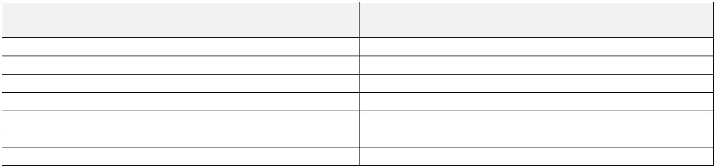
Majetok, | Suma
ku ktorému má účtovná jednotka vlastnícke právo
Obstaranie dlhodobého nehmotného majetku | 25 130,40
Pozemky | 47 664,86
Budovy, stavby | 460 815,71
Stroje, prístroje, zariadenia, inventár | 22 846,33
Dopravné prostriedky | 33 335,78
Obstaranie dlhodobého hmotného majetku  Majetok v správe účtovnej jednotky /RO,PO/ | 71 015,21


e) opis a hodnota majetku, ku ktorému účtovná jednotka nemá vlastnícke právo Majetok, Suma
ku ktorému nemá účtovná jednotka vlastnícke právo
Majetok, ktorý využíva účtovná jednotka na základe 12 170,54 zmluvy o výpožičke – súprava povodňovej záchrannej
služby pre hasičské jednotky

f) opis dôvodov zvýšenia, zníženia a zrušenia opravných položiek k dlhodobému nehmotnému majetku a dlhodobému hmotnému majetku.
Druh DM
Suma OP
Dôvod zvýšenie, zníženia a zrušenia OP

- Dlhodobý finančný majetok
  - prehľad o pohybe dlhodobého finančného majetku - tabuľka č.1 Textová časť k tabuľke č.1: dlhodobý finančný majetok sa nemenil

  - opis dôvodov zvýšenia, zníženia a zrušenia opravných položiek k dlhodobému finančnému majetku
Druh DFM
Suma OP
Dôvod zvýšenie, zníženia a zrušenia OP

- Majetkové podiely účtovnej jednotky v iných spoločnostiach

Informácia o spoločnostiach, v ktorých má účtovná jednotka majetkový podiel (riadky 025 až 026 súvahy): Názov Právna
spoločnosti forma
Základné Podiel ÚJ Podiel Hodnota Hodnota Účtovná Účtovná imanie (ZI) na ÚJ na vlastného vlastného hodnota hodnota spoločnosti základnom hlasovacích imania imania vykázaná vykázaná v peňažných imaní (ZI) právach spoločnosti spoločnosti v súvahe v súvahe jednotkách spoločnosti v % v eurách v eurách ÚJ ÚJ
v % k 31.12. k 31.12. k 31.12. k 31.12.
2022 2021 2022 2021

- Dlhové cenné papiere a realizovateľné cenné papiere, dlhodobé pôžičky a ostatný dlhodobý finančný majetok

a) dlhové cenné papiere držané do splatnosti a realizovateľné cenné papiere (riadky 027 až 028 súvahy):
Názov emitenta Druh cenného papiera
Mena cenného papiera
Výnos v % Dátum
splatnosti
Podtatranská vodárenská spoločnosť, a. s., Poprad
Spolu
Akcia kmeňová
EUR
Účtovná hodnota Účtovná hodnota vykázaná vykázaná
v súvahe účtovnej v súvahe účtovnej jednotky jednotky
k 31.12. 2021 k 31.12. 2022
43 180,19 43 180,19
43 180,19
43 180,19
5

b) dlhodobé pôžičky (riadky 029 až 030 súvahy):
Názov dlžníka
Výnos v %
Mena
Dátum splatnosti
Účtovná hodnota vykázaná v súvahe účtovnej jednotky
k 31.12. 2021
Účtovná Popis hodnota zabezpečenia vykázaná pôžičky
v súvahe účtovnej jednotky
k 31.12. 2022
c) významné položky ostatného dlhodobého finančného majetku (riadok 031 súvahy):
Významné položky ostatného DFM Hodnota k 31.12.2021 Hodnota 31.12.2022

B Obežný majetok
- Zásoby
  - vývoj opravnej položky k zásobám - tabuľka č.2
Textová časť k tabuľke č.2 : opravná položka k zásobám nebola vytvorená Opis dôvodov tvorby, zníženia a zrušenia opravných položiek k zásobám
Konkrétny druh zásob
Suma OP
Dôvod tvorby, zníženia a zrušenia OP

  - zásoby, na ktoré je zriadené záložné právo a výška zásob, pri ktorých má účtovná jednotka obmedzené právo s nimi nakladať
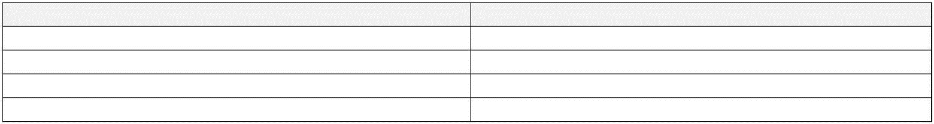
Druh zásob
Záložné právo k zásobám
Hodnota zásob
Obmedzené právo nakladať so zásobami

  - spôsob a výška poistenia zásob
Druh zásob
Spôsob poistenia
Výška poistenia

- Pohľadávky
  - opis významných pohľadávok podľa jednotlivých položiek súvahy.
Pohľadávky Ostatné pohľadávky Z daňových príjmov
Riadok súvahy Hodnota pohľadávok
Opis
65
69
0,00
2 701,44
Daň z nehnuteľnosti

  - vývoj opravnej položky k pohľadávkam - tabuľka č.3 Textová časť k tabuľke č.3:

Opis dôvodov tvorby, zníženia a zrušenia opravných položiek k pohľadávkam

Pohľadávky, ku ktorým bola tvorená opravná položka
Zostatok OP
k 31.12.2021
Zvýšenie Zníženie Zrušenie OP OP OP
Zostatok OP
k 31.12.2022
Dôvod zvýšenie, zníženia a zrušenia OP

  - pohľadávky podľa doby splatnosti (riadky 048 a 060 súvahy) - tabuľka č.4 Textová časť k tabuľke č.4:
- krátkodobé pohľadávky po lehote splatnosti sú vo výške – 0,00 €,
- krátkodobé pohľadávky v lehote splatnosti sú vo výške – 2 853,97 €.
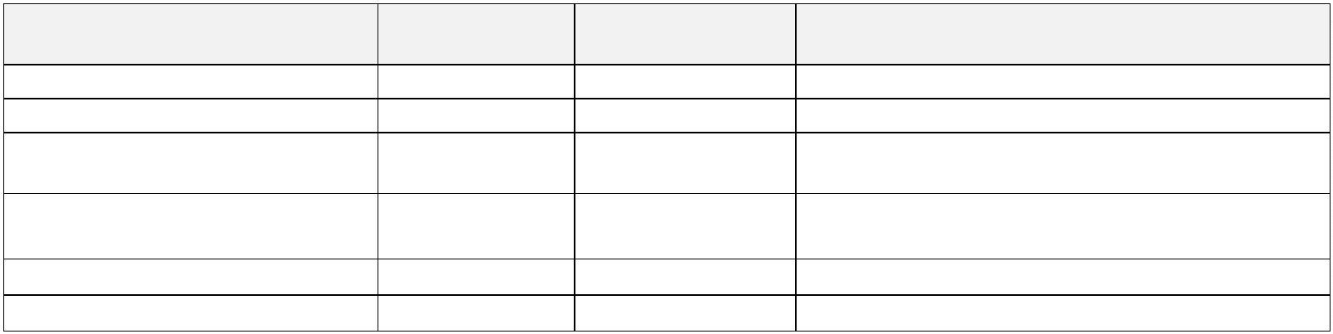
Pohľadávky
Zostatok k 31.12.2021
0,00
Zostatok k 31.12.2022
0,00
Z toho pohľadávky po lehote splatnosti suma, popis
Dlhodobé pohľadávky z toho:
Krátkodobé pohľadávky z toho:
53,51
2 853,97
- 53,51 2 701,44
-
-
pohľadávky na dani z nehnuteľnosti
pohľadávky za KO a DSO ostatné pohľadávky
0,00
0,00
152,53
0,00

  - pohľadávky podľa zostatkovej doby splatnosti (riadky 048 a 060 súvahy) - tabuľka č.4 Textová časť k tabuľke č.4:
- krátkodobé pohľadávky v lehote splatnosti do jedného roka vrátane sú vo výške – 2 853,97 €,
- krátkodobé pohľadávky po lehote splatnosti sú vo výške – 0,00 €.

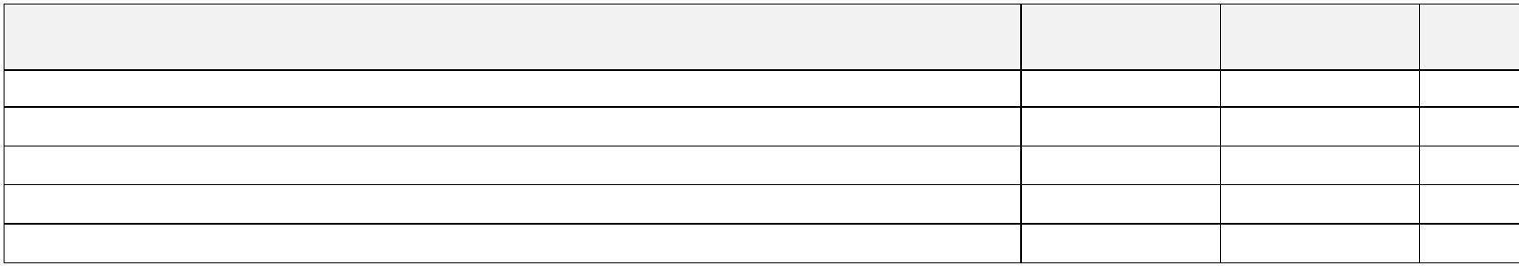
  - pohľadávky zabezpečené záložným právom alebo inou formou zabezpečenia.
Pohľadávky

Pohľadávky z toho:
- so zostatkovou dobou splatnosti do 1 roka
- so zostatkovou dobou splatnosti od 1 roka do 5 rokov
- so zostatkovou dobou splatnosti nad 5 rokov
- po lehote splatnosti
Zostatok Zostatok k 31.12.2021 k 31.12.2022
53,51 2 853,97
46,67 2 853,97
6,84 0,00
0,00 0,00
0,00 0,00

Opis predmetu záložného práva Pohľadávky kryté záložným právom alebo inou formou zabezpečenia (uviesť inú formu zabezpečenia)
Hodnota predmetu Hodnota pohľadávky

  - pohľadávky, na ktoré sa zriadilo záložné právo a výška pohľadávok, pri ktorých má účtovná jednotka
obmedzené právo s nimi nakladať.

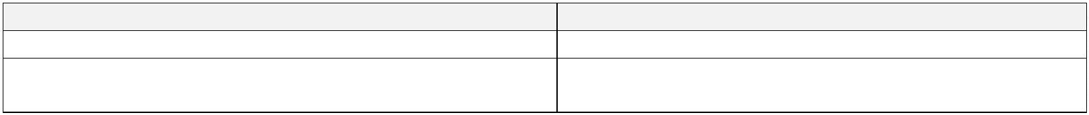
Druh pohľadávok
Hodnota pohľadávok, na ktoré sa zriadilo záložné právo Hodnota pohľadávok pri ktorých je obmedzené
právo s nimi nakladať
Hodnota pohľadávok

- Finančný majetok
  - opis významných zložiek krátkodobého finančného majetku.
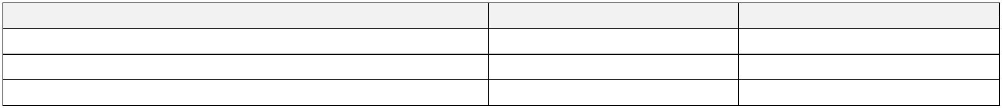
Krátkodobý finančný majetok
Pokladnica Ceniny Bankové účty
Zostatok k 31.12.2021
4 134,01
0,00
38 554,01
Zostatok k 31. 12. 2022
2 492,97
0,00
2534,37

  - krátkodobý finančný majetok, na ktorý je zriadené záložné právo a krátkodobý finančný majetok, pri ktorom má účtovná jednotka obmedzené právo s ním nakladať.


Druh krátkodobého finančného majetku
Krátkodobý finančný majetok, na ktorý bolo zriadené záložné právo
Krátkodobý finančný majetok, pri ktorom je obmedzené právo s nám nakladať

Hodnota krátkodobého finančného majetku

- Poskytnuté návratné finančné výpomoci (riadky 098 a 104 súvahy):
Popis a hodnota poskytnutých návratných finančných výpomoci podľa jednotlivých druhov výpomocí v členení na
dlhodobé návratné výpomoci a krátkodobé návratné finančné výpomoci.

Názov dlžníka
Výnos Mena v %
Dátum splatnosti
Výška návratnej Výška návratnej finančnej výpomoci finančnej výpomoci k 31.12.2021 k 31.12.2022

- Časové rozlíšenie
Významné položky časového rozlíšenia nákladov budúcich období a príjmov budúcich období
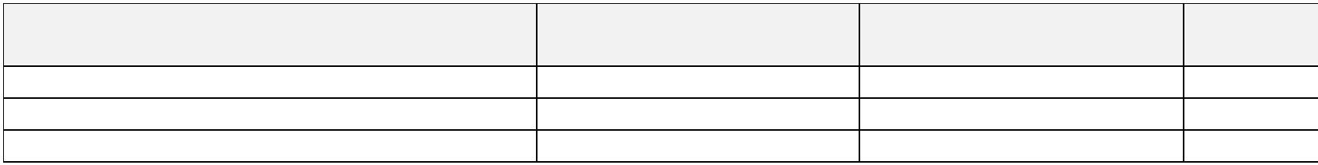
Opis jednotlivých významných položiek  časového rozlíšenia | Zostatok k 31.12.2021 | Zostatok k 31.12.2022
Náklady budúcich období spolu z toho: | 471,55 | 68,58
Poistné | 471,55 | 68,58
Príjmy budúcich období spolu z toho: | 0,00 | 0,00

Čl. IV
Informácie o údajoch na strane pasív súvahy

A Vlastné imanie - tabuľka č.5


Názov položky Zostatok k 31.12.2021

Nevysporiadaný 150 284,34 výsledok
hospodárenia minulých rokov
Zvýšenie Znížen ie
Presun Zostatok k 31.12.2022

3 683,90 153 968,24
Opis jednotlivých položiek a opis zmien jednotlivých položiek vlastného imania, najmä zmeny oceňovacích rozdielov, opravy významných chýb minulých rokov

Výsledok 3 683,90 5 000,28 -3 683,90 5 000,28
hospodárenia

B Záväzky
- Rezervy - tabuľka č.6 - 7 :
- v roku 2021 nebola vytvorená žiadna rezerva.
Predpokladaný rok použitia rezerv a opis významných položiek rezerv
Názov položky
Predpokladaný rok použitia

- Záväzky podľa doby splatnosti
  - záväzky podľa doby splatnosti (riadky 140 a 151 súvahy) - tabuľka č.8 Textová časť k tabuľke č.8 :
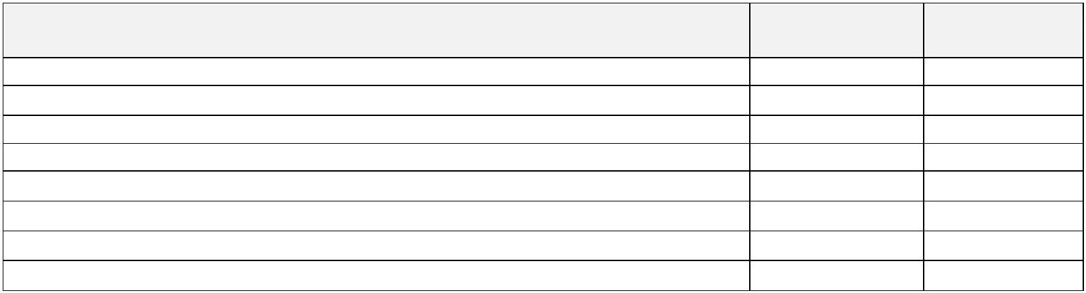
- v tabuľke sú uvedené všetky záväzky v lehote splatnosti.
Záväzky
Dlhodobé záväzky z toho:
- záväzky zo sociálne ho fondu
Zostatok k 31.12.2021
456,88
456,88
Zostatok k 31.12.2022
473,96
328,50

Krátkodobé záväzky z toho: | 3 401,18 | 3 491,06
- záväzky voči dodávateľom | 325,00 | 0,00
- záväzky voči zamestnancom | 1 338,92 | 1 964,88
- záväzky voči poisťovniam | 1 333,79 | 1 291,81
- záväzky voči daňovému úradu | 403,47 | 234,37

  - záväzky podľa zostatkovej doby splatnosti (riadky 140 a 151 súvahy) - tabuľka č.8 Textová časť k tabuľke č.8 :
- v tabuľke sú uvedené záväzky rozdelené podľa zostatkovej doby splatnosti:
- všetky záväzky sú v sume: 3 965,02 eur.
Záväzky | Zostatok k 31.12.2021 | Zostatok k 31.12.2022
− do 1 roka | 3 076,18 | 3 491,06
− do 5 rokov | 781,88 | 473,96

  - popis významných položiek záväzkov – zúčtovanie medzi subjektami VS

Záväzok
Hodnota záväzku k 31.12.2021
30 000,00
Hodnota záväzku k 31.12.2022
Opis
Dotácia zo ŠR na základe uznesenia vlády
0,00 Dotácia na kapitálové výdavky nepoužitá v roku 2021

- Bankové úvery a ostatné prijaté návratné finančné výpomoci
  - dlhodobé bankové úvery a krátkodobé bankové úvery - tabuľka č. 9. Textová časť k tabuľke č. 9:
− obec podpísala s Prima bankou Slovensko, a. s. zmluvu o kontokorentnom úvere, ktorého splatnosť je 30.6.2023, vo výške 40 000,00€.
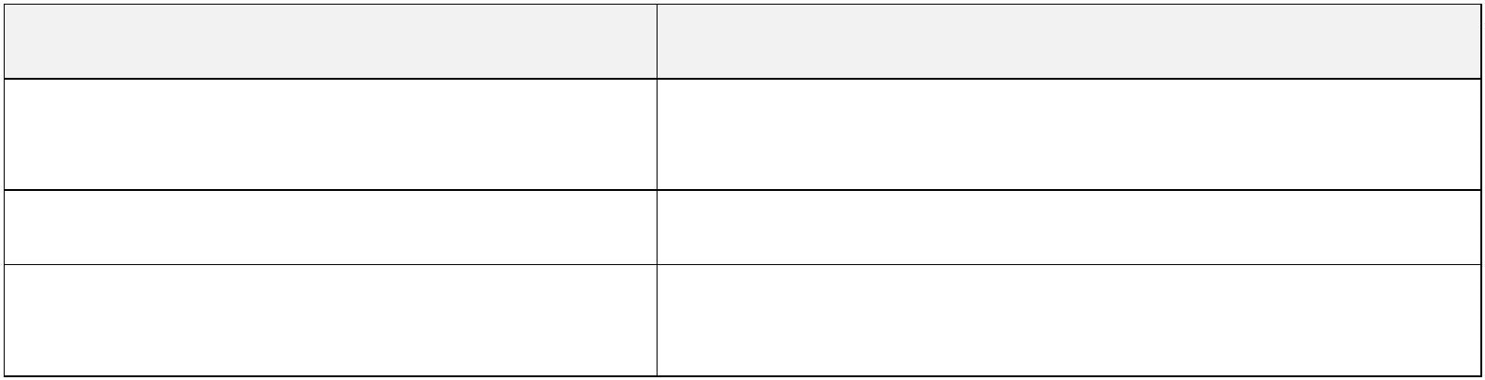
  - opis zabezpečenia dlhodobého bankového úveru alebo krátkodobého bankového úveru

Druh bankového úveru
podľa splatnosti /krátkodobý, dlhodobý/ Krátkodobý úver
Popis zabezpečenia dlhodobého bankového úveru alebo krátkodobého bankového úveru
- záložné právo v zmysle Zmluvy o zriadení záložného práva k pohľadávkam na výplatu vkladu z účtov zriadených u záložného veriteľa
- vlastná bianko zmenka bez uvedenia zmenkovej sumy a dátumu splatnosti
- smerovanie 100 % príjmov obce vrátane 100 % podielu na daniach v správe štátu cez svoj bežný účet počas celej doby trvania záväzkov z tejto Zmluvy


c) dlhodobé emitované dlhopisy a krátkodobé emitované dlhopisy (riadky 150 a 176 súvahy)
Druh cenného papiera Mena, v ktorej sú Úroková
cenné papiere vydané
sadzba v %
Dátum Stav Stav splatnosti k 31.12.2021 k 31.12.2022

d) prijaté dlhodobé návratné finančné výpomoci a krátkodobé návratné finančné výpomoci
Poskytovateľ návratnej výpomoci
Druh prijatej návratnej výpomoci
/krátkodobá, dlhodobá/
Účel použitia
Dátum Výška Výška splatnosti prijatej prijatej
návratnej návratnej výpomoci výpomoci
k 31.12.2021 k 31.12.2022

- Časové rozlíšenie
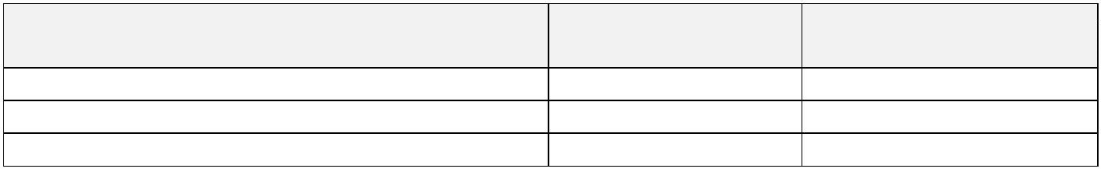
  - popis významných položiek časového rozlíšenia výdavkov budúcich období a výnosov budúcich
období
Popis významnej položky časového rozlíšenia
Výdavky budúcich období spolu z toho:
Zostatok k 31.12.2021
0,00
Zostatok k 31.12.2022
0,00
Výnosy budúcich období spolu z toho:
223 581,26
232 439,10

6
Popis /číslo účtu a názov/  a) tržby za vlastné výkony a tovar | Suma k 31.12.2022  4 584,24 | Suma k 31.12.2021  3 605,63
602 - Tržby z predaja služieb | 4 584,24 | 3 605,63
b) zmena stavu vnútroorganizačných | 0,00 | 0,00
zásob
c) aktivácia  624 - Aktivácia DHM  d) daňové a colné výnosy a výnosy z poplatkov  632 - Daňové výnosy samosprávy  - podielové dane  - daň z nehnuteľností  - daň za psa  - daň za ubytovanie 633 - Výnosy z poplatkov | 0,00  0,00  93 308,49  87 316,86  60 781,44  14 459,72  147,00  7612,50  5 991,63 | 0,00  0,00  82 538,82  77 157,88  5 380,94

e) | finančné výnosy | 0,00 | 39,03
661 - Tržby z predaja CP |  | 0,00 | 0,00
662 - Úroky |  | 0,00 | 0,00
665- Výnosy z dlhodobého finančného |  | 0,00 | 39,03
majetku
668 - Ostatné finančné výnosy |  | 0,00 | 0,00
f)mimoriadne výnosy |  | 0,00 | 0,00
672 - Náhrady škôd |  | 0,00 | 0,00
g) výnosy z transferov a rozpočtových |  | 31 403,91 | 42 516,65
príjmov v obciach, VÚC a v RO a PO
zriadených obcou alebo VÚC
691 - Výnosy z bežných transferov z rozpočtu |  | 0,00 | 0,00
obce, VÚC
692 - Výnosy z kapitálových transferov |  | 0,00 | 0,00
z rozpočtu obce, VÚC
693 - Výnosy samosprávy z bežných |  | 10 261,75 | 17 632,94
transferov zo ŠR

Obec Lechnica, 059 06 Lechnica 92

Poznámky individuálnej účtovnej závierky zostavenej k 31. decembru 2022

  - informácia o prijatých kapitálových transferoch zaúčtovaných na účte 384. V roku 2022 neboli prijaté žiadne kapitálové transfery.

Čl. V
Informácie o výnosoch a nákladoch


- Výnosy - popis a výška významných položiek výnosov

694 - Výnosy samosprávy z kapitálových | 21 142,16 | 24 883,71
transferov zo ŠR
695 - Výnosy samosprávy z bežných | 0,00 | 0,00
transferov od EÚ
696 - Výnosy samosprávy z kapitálových | 0,00 | 0,00
transferov od EÚ
697 - Výnosy samosprávy z bežných | 0,00 | 0,00
transferov od ostatných subjektov mimo
verejnej správy
698 - Výnosy samosprávy z kapitálových | 0,00 | 0,00
transferov od ostatných subjektov mimo
verejnej správy
699 - Výnosy samosprávy z odvodu | 0,00 | 0,00
rozpočtových príjmov
h) ostatné výnosy | 0,00 | 5 140,01
641 - Tržby z predaja dlh. majetku | 0,00 | 5 140,00
645 - Ostatné pokuty, penále a úroky | 0,00 | 0,00
z omeškania
648 - Ostatné výnosy | 0,00 | 0,01
i) zúčtovanie rezerv, opravných položiek, | 0,00 | 0,00
časového rozlíšenia  653 - Zúčtovanie ostatných rezerv | 0,00 | 0,00
z prevádzkovej činnosti
658 - Zúčtovanie ostatných opravných | 0,00 | 0,00
položiek z prevádzkovej činnosti


Celková výška výnosov k 31.12.2022 bola vykázaná vo výške 129 296,64 €, čo predstavuje pokles výnosov oproti roku 2021, keď bola celková výška výnosov vykázaná vo výške 133 840,14 €.
Najväčší podiel na výnosoch tvorili výnosy:
  - podielové dane a dane z majetku vo výške 87 316,86 €,
  - výnosy z kapitálových transferov zo ŠR, subjektov verejnej správy o výške 21 142,16 € (účet 694).

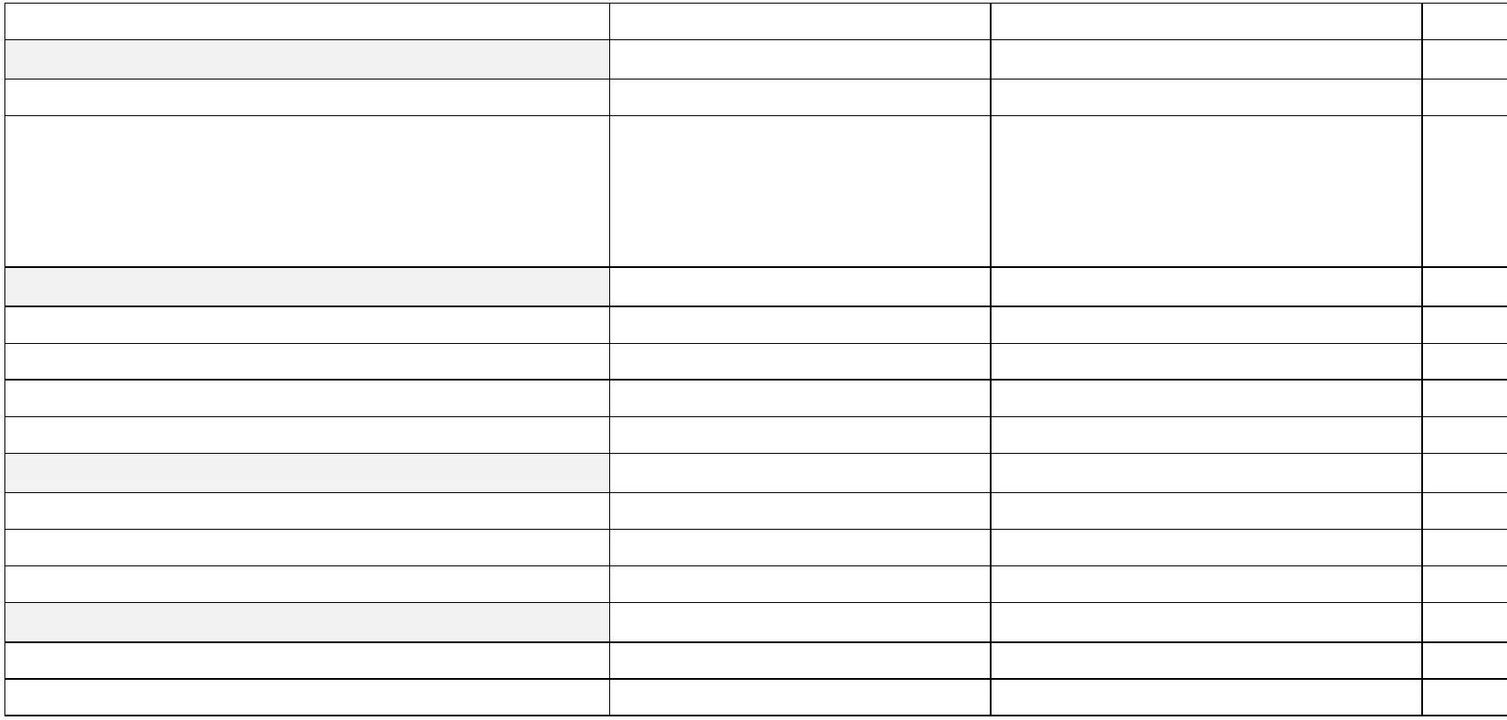
- Náklady - popis a výška významných položiek nákladov
 | Popis /číslo účtu a názov/ |  | Suma k 31. 12. 2022 | Suma k 31. 12. 2021
a) | spotrebované nákupy |  | 8 124,98 | 11 342,95
501 - Spotreba materiálu |  |  | 4 735,05 | 8 628,69
502 - Spotreba energie |  |  | 3 389,93 | 2 714,26
 | - | elektrická energia
 | - | voda
 | - | plyn
b) |  | služby | 23 935,34 | 26 619,87
511 - Opravy a udržiavanie |  |  | 1 220,60 | 9 021,57
512 - Cestovné |  |  | 1 926,09 | 2 121,17
513 - Náklady na reprezentáciu |  |  | 919,50 | 81,73
518 - Ostatné služby |  |  | 19 869,15 | 15 395,40
c) osobné náklady |  |  | 58 321,29 | 55 836,03
521 - Mzdové náklady |  |  | 42 173,71 | 41 373,38
524 - Zákonné sociálne náklady |  |  | 14 957,46 | 13 259,33
527 - Zákonné sociálne náklady |  |  | 1 190,12 | 1 203,32
d) dane a poplatky |  |  | 2,00 | 0,00
532 - Daň z nehnuteľností |  |  | 0,00 | 0,00
538 - Ostatné dane a poplatky |  |  | 2,00 | 0,00

e) odpisy, rezervy a opravné položky | 31 134,52 | 29 490,97
551 - Odpisy DNM a DHM | 31 134,52 | 29 490,97
- odpisy z vlastných zdrojov
- odpisy z cudzích zdrojov
553 - Tvorba ostatných rezerv | 0,00 | 0,00
558 - Tvorba ostatných opravných položiek | 0,00 | 0,00
f)finančné náklady | 1 200,88 | 1 358,20
561 - Predané CP a podiely | 0,00 | 0,00
562 - Úroky | 299,96 | 61,32
568 - Ostatné finančné náklady | 900,92 | 1296,88
g) mimoriadne náklady | 0,00 | 0,00
572 - Škody | 0,00 | 0,00
h) náklady na transfery a náklady | 0,00 | 0,00
z odvodov príjmov  584 - Náklady na transfery z rozpočtu obce, | 0,00 | 0,00
VÚC do RO, PO zriadených obcou alebo VÚC
585 - Náklady na transfery z rozpočtu obce, | 0,00 | 0,00
VÚC ostatným subjektov verejnej správy
586 - Náklady na transfery z rozpočtu obce, | 0,00 | 0,00
VÚC subjektov mimo verejnej správy
587 - Náklady na ostatné transfery | 0,00 | 0,00
588 - Náklady z odvodu príjmov | 0,00 | 0,00
589 - Náklady z budúceho odvodu príjmov | 0,00 | 0,00
i) ostatné náklady | 1 577,35 | 5 508,22
541 - ZC predaného DNM a DHM | 0,00 | 0,00
544 - Zmluvné pokuty, penále a úroky | 0,00 | 0,00
z omeškania
545 - Ostatné pokuty, penále a úroky | 0,00 | 0,00
z omeškania
546 - Odpis pohľadávky | 0,00 | 0,00
548 - Ostatné náklady na prevádzkovú činnosť | 1 577,35 | 5 508,22
549 - Manká a škody | 0,00 | 0,00
j) dane z príjmov | 0,00 | 0,00
591 - Splatná daň z príjmov | 0,00 | 0,00


Celková výška nákladov k 31.12.2022 bola vykázaná vo výške 124 296,36 €, čo predstavuje pokles nákladov oproti roku 2021, keď bola celková výška nákladov vykázaná vo výške 130 156,24 €.
Najväčší nárast na nákladoch, oproti roku 2021, tvorili náklady:
  - osobné náklady vo výške 58 321,29 €,
  - ostatné služby vo výške 19 869,15 €,
  - odpisy vo výške 31 134,52 €.

- Textová časť k tabuľke č. 10: Obec nemá príspevkové organizácie.

Čl. VI
Informácie o údajoch na podsúvahových účtoch

- Majetok a záväzky zabezpečené derivátmi

Popis významných položiek majetku a záväzkov
Hodnota majetku
Forma zabezpečenia

2. Ďalšie informácie  Významné položky | Hodnota | Účet
Prenajatý majetok
Majetok prijatý do úschovy
Odpísané pohľadávky
Prísne zúčtovateľné tlačivá
Materiál v skladoch civilnej ochrany
Prijaté depozitá a hypotéky
Iné - drobný hmotný majetok | 38 832,73 | 751

- Iné aktíva a iné pasíva

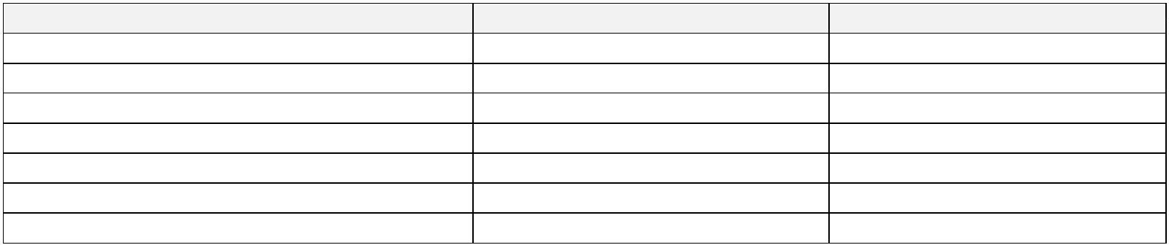
Čl. VII
Informácie o iných aktívach a iných pasívach

  - opis a hodnota iných aktív, ktorými sa rozumie možný majetok, ktorý vznikol v dôsledku minulých udalostí a ktorého existencia alebo vlastníctvo závisí od toho, či nastane alebo nenastane jedna alebo viac neistých udalostí v budúcnosti, ktorých vznik nezávisí od účtovnej jednotky - tabuľka č.10.

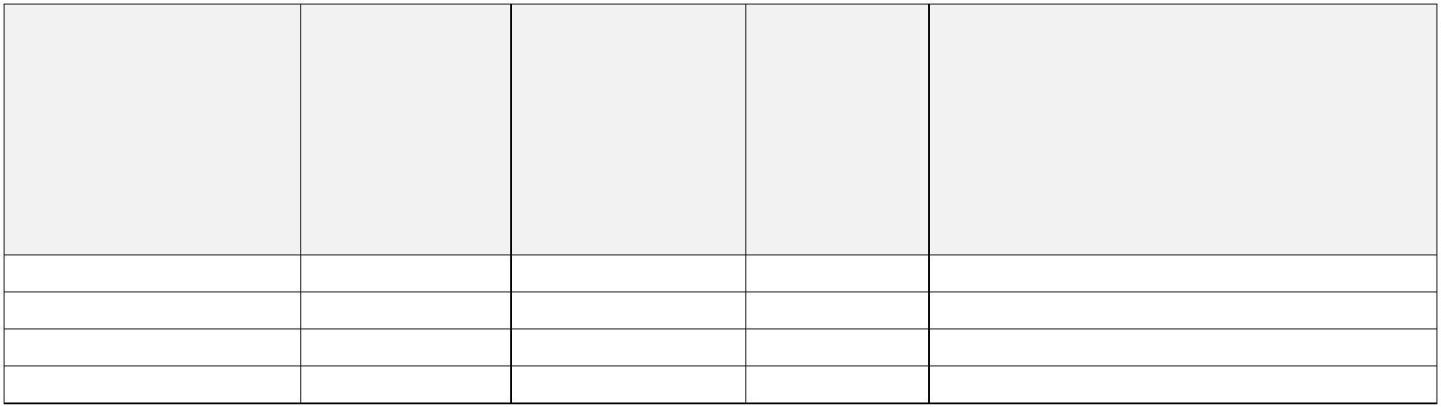
Názov poskytovateľa nenávratného finančného príspevku
Číslo zmluvy
Predmet zmluvy
Hodnota zmluvy
Hodnota prefinancovaných nákladov z vlastných prostriedkov alebo z úverových zdrojov neuhradených/nerefundovaných poskytovateľom NFP k 31.12.2022

  - opis a hodnota iných pasív, vyplývajúcich zo súdnych rozhodnutí, z poskytnutých záruk, zo všeobecne záväzných právnych predpisov, z ručenia podľa jednotlivých druhov ručenia, takýmito inými pasívami sú:
    - možná povinnosť, ktorá vznikla ako dôsledok minulej udalosti a ktorej existencia závisí od toho, či nastane alebo nenastane jedna alebo viac neistých udalostí v budúcnosti, ktorých vznik nezávisí od účtovnej jednotky, alebo
    - povinnosť, ktorá vznikla ako dôsledok minulej udalosti, ale ktorá sa nevykazuje v súvahe, pretože nie je pravdepodobné, že na splnenie tejto povinnosti bude potrebný úbytok ekonomických úžitkov, alebo výška tejto povinnosti sa nedá spoľahlivo oceniť.

- tabuľka č.10.
Textová časť k tabuľke č.10:
  - obec nemá iné pasíva, ktoré by bolo potrebné uviesť do tabuľky.
  - zoznam nehnuteľných kultúrnych pamiatok v správe alebo vo vlastníctve účtovnej jednotky - tabuľka č.11 Textová časť k tabuľke č.11:
- obec nemá nehnuteľné kultúrne pamiatky.

  - informácia, či sú iné aktíva a iné pasíva vykázané voči účtovnej jednotke súhrnného celku

Informácia
Vykázané voči ÚJ súhrnného celku Áno/Nie
Hodnota celkom
Iné aktíva Iné pasíva

- Ostatné finančné povinnosti - tabuľka č.10
Významné položky ostatných finančných povinností, ktoré sa nevykazujú v účtovných výkazoch.

Textová časť k tabuľke č.10 :
− obec nemá významné položky, ktoré by sa neuvádzali v účtovných výkazoch.

Čl. VIII
Informácie o spriaznených osobách a o ekonomických vzťahoch účtovnej jednotky a spriaznených osôb

1. Informácie o spriaznených osobách a o ekonomických vzťahoch účtovnej jednotky a spriaznených osôb
a)

Hodnotové vyjadrenie obchodu/transakcie
Spriaznená osoba Druh obchodu/ alebo percentuálne
druh transakcie vyjadrenie obchodu/transakcie
k celkovému objemu obchodov/transakcií realizovaných ÚJ
Informácia Informácia
o neukončených o cenách/hodnotách obchodoch/transakciách realizovaných
v hodnotovom obchodov/transakcií vyjadrení medzi účtovnou
obchodu/transakcie jednotkou alebo percentuálnom a spriaznenými
vyjadrení osobami obchodu/transakcie k
celkovému objemu obchodov/transakcií realizovaných ÚJ

b) opis a hodnota podmienených záväzkov voči spriazneným osobám
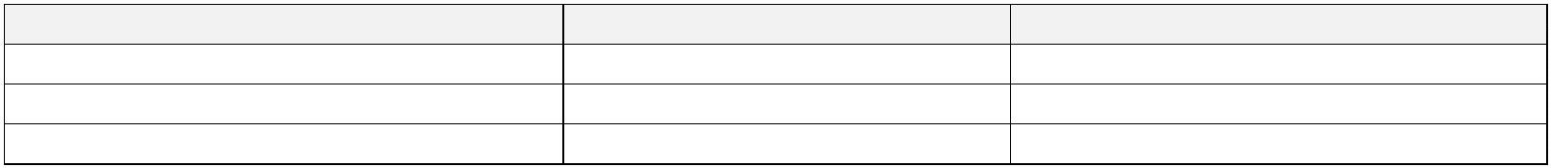
Spriaznená osoba
Podmienené záväzky
Hodnota podmienených záväzkov

Čl. IX

Informácie o rozpočte a hodnotenie plnenia rozpočtu

Informácie o rozpočte a hodnotenie plnenia rozpočtu - tabuľka č.12 – 14. Textová časť k tabuľke č.12 - 14:
Rozpočet obce bol schválený obecným zastupiteľstvom dňa 16. 12.2021 uznesením č. 18/2021. Zmeny rozpočtu:
- rozpočtové opatrenie č. 1/2022 schválené dňa 10.3.2022 uznesením č. 3/2022, rozpočtové opatrenie č. 2/2022 schválené dňa 7.10.2022 uznesením č. 13/2022,
rozpočtové opatrenie č. 3/2022 schválené dňa 16.12.2022 uznesením č. 24/2022.

Výška dlhu podľa § 17 ods. 8 zákona č.583/2004 Z. z. o rozpočtových pravidlách územnej samosprávy a o zmene a doplnení niektorých zákonov v znení neskorších predpisov za bežné účtovné obdobie a bezprostredne predchádzajúce účtovné obdobie je uvedená v tabuľke č. 15.

Čl. X
Informácie o skutočnostiach, ktoré nastali po dni, ku ktorému sa zostavuje účtovná závierka do dňa zostavenia účtovnej závierky

Po 31. decembri 2022 nenastali také udalosti, ktoré by si vyžadovali zverejnenie alebo vykazovanie v účtovnej závierke za rok 2022 .

16

